Zadanie – Węzły
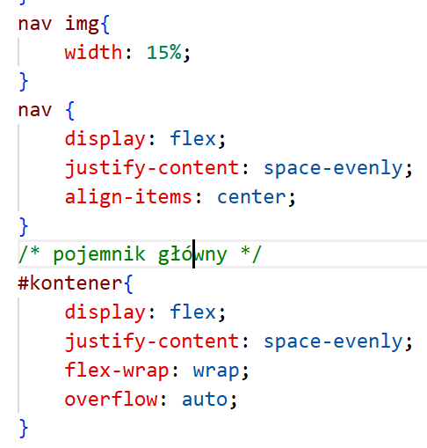
Stwórz stronę zawierającą blok nagłówkowy, blok menu i blok główny. Stosuj znaczniki semantyczne
W bloku nagłówkowym umieść nagłówek pierwszego stopnia o treści „Zwierzęta”
Przygotuj 6 zdjęć ładnych zwierząt. W części menu należy o bok siebie umieścić te zdjęcia nadając im szerokość 15%
W bloku głównym mają się pojawiać duże zdjęcia – odpowiedniki zdjęć klikanych w menu. Powinno też przewijać do ostatniego zdjęcia.

Aby stworzyć i wstawić duże zdjęcie do pojemnika należy w funkcji:
- Pobrać pojemnik/kontener do wstawienia zdjęcia
- Stworzyć nowy element – zdjęcie
- Stworzonemu zdjęciu nadać atrybut src i odpowiednią wartość
- Stworzonemu zdjęciu nadać klasę stylizująca duże zdjęcie
- Wstawić gotowe zdjęcie do kontenera
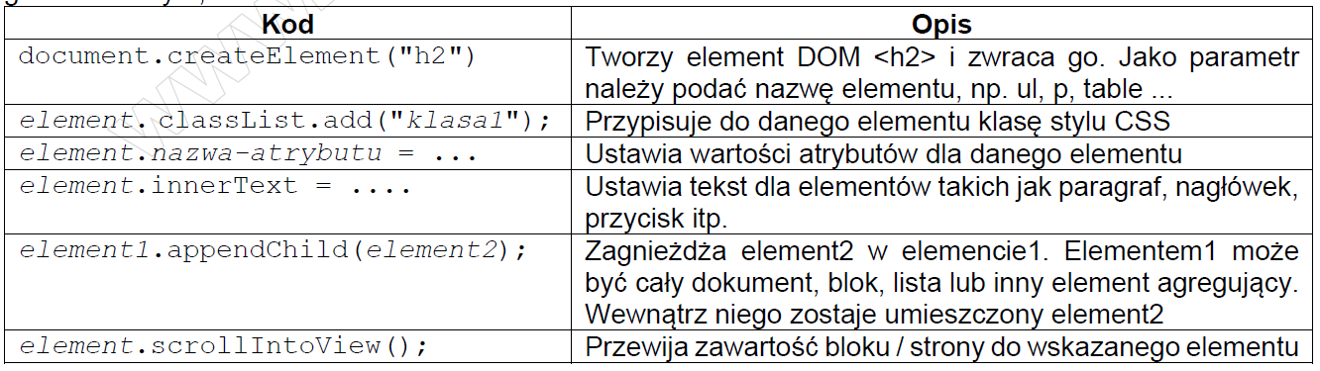
- Przewinąć zawartość kontenera do wstawionego zdjęcia

